# Экспериментальная деятельность детей «Почему снег греет?»

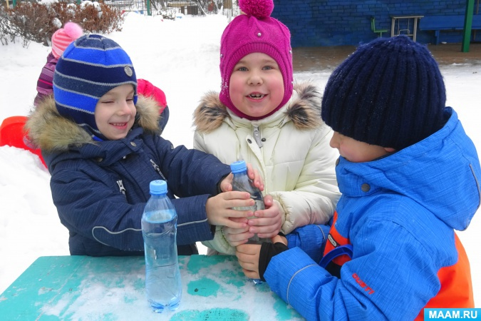

**Цели:**

- продолжать развивать у детей познавательную активность, интерес к экспериментальной деятельности;

- поощрять стремление детей принимать самое активное участие в экспериментальной деятельности;

- способствовать развитию любознательности, наблюдательности, логического мышления;

- закреплять у детей представления о свойствах воды;

- поощрять стремление детей самостоятельно формулировать выводы на основании наблюдений во время экспериментальной деятельности.

**Материал для проведения опыта – эксперимента:**

- две пластиковые бутылочки с горячей водой;

- детская лопатка для игры со снегом.

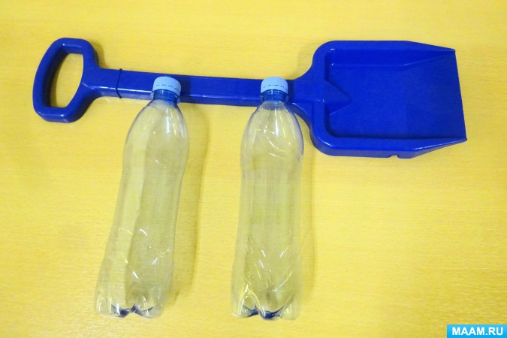

**Описание опыта – эксперимента.**

Вспоминаем с детьми о свойствах воды.

Обобщаю ответы ребят, обращаю их внимание на то, что вода всегда на холоде замерзает и превращается в лёд.

**Вопросы детям:**

- Если оставить сосуд с водой на морозе, что произойдёт с водой?

- В какой пластиковой бутылочке вода быстрее остынет или замёрзнет, в той, которая останется на открытом воздухе или в той, которую мы спрячем в снег?

Дети высказывают свои предположения, строят догадки.

Предлагаю детям свои высказывания проверить экспериментальным путём.

1. Дети определяют на ощупь, что вода в пластиковых бутылочках одинаковой температуры – достаточно горячая.

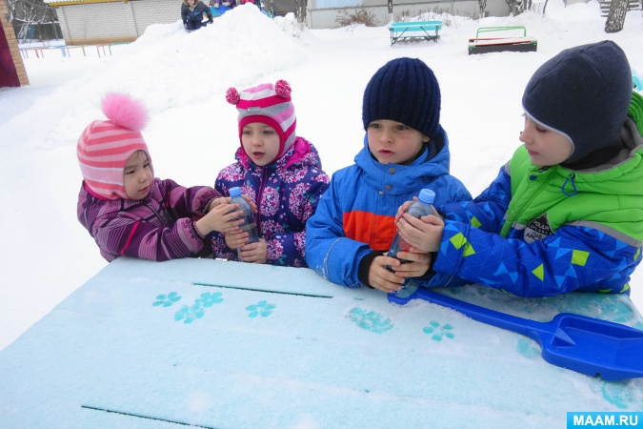

2. Одну бутылочку дети оставляют на столе, на открытом воздухе. Для другой бутылочки выкапывают в снегу ямку, ставят туда бутылочку и закапывают её в снег, не прихлопывая его.

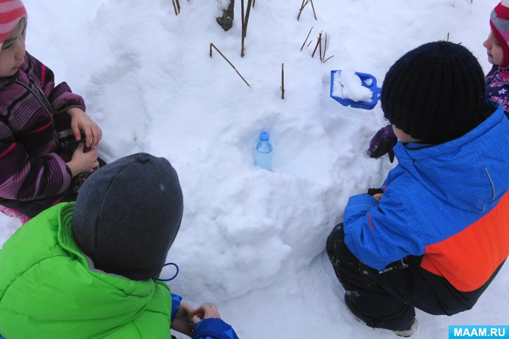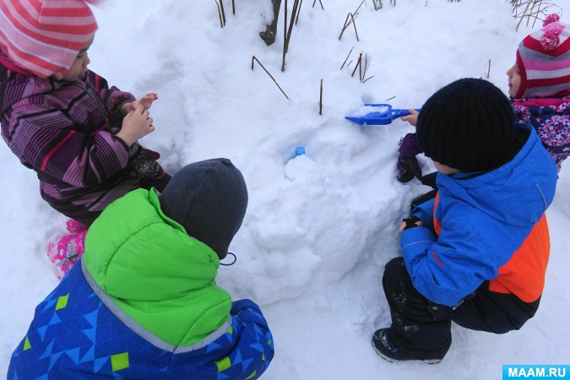

3. В конце прогулки дети аккуратно, не спеша выкапывают из снега бутылочку с водой и с большим удивлением обнаруживают, что вода в бутылочке достаточно тёплая.

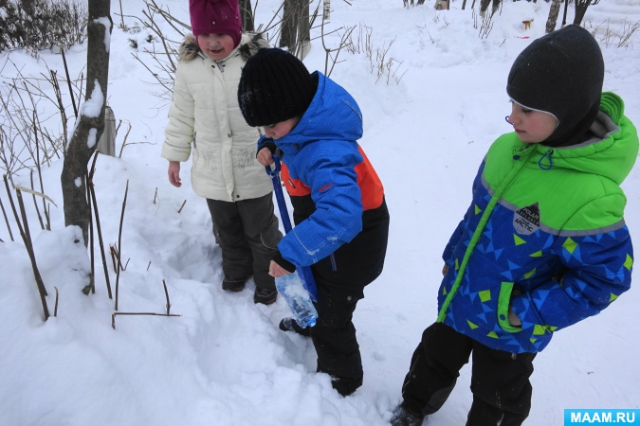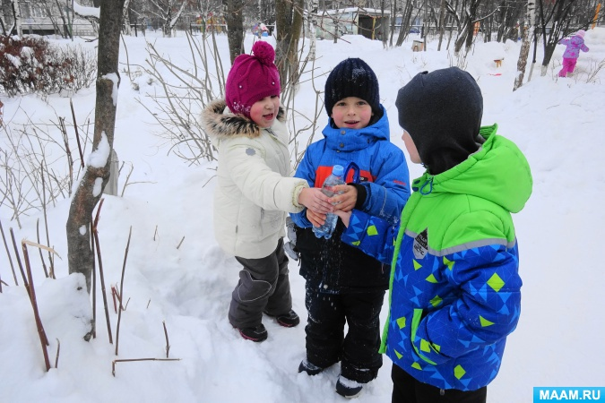

4. Дети сравнивают на ощупь степень охлаждения воды в бутылочках.

Отмечают, что вода в бутылочке, которая стояла на столе заметно остыла, а бутылочке из сугроба осталась почти такой же тёплой и внутри её даже образовались капельки пара, отчего верх бутылочки кажется запотевшим.

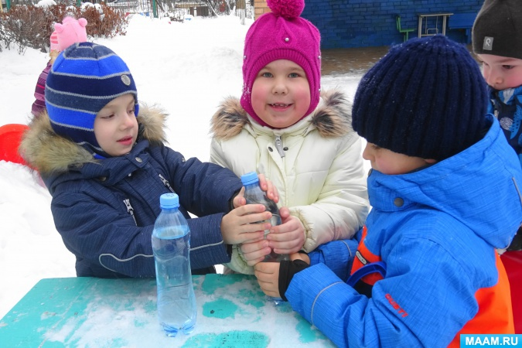

Почему на открытом воздухе вода в бутылочке остыла быстрее, а в бутылочке, которая стояла в снегу осталась такой же тёплой, как и была?

Дети обмениваются своими предположениями.

**Вывод.**

Вода на открытом воздухе остыла быстрее, чем в бутылочке, которая стояла в снегу!

Снег «греет» потому, что сугробы – это множество отдельных снежинок между которыми находится воздух, а воздух плохо проводит тепло. Вот почему снежное «одеяло» согревает зимой и может защищать от мороза корни растений.